4.12.2019 года в нашем городе прошёл областной форум «Приоритеты дошкольного национально-политического воспитания»  
Одним из направлений форума был вопрос о работе, проблемах и преемственности детских садов и общеобразовательных школ в области инклюзивного образования.  
Наша школа является стажерской площадкой инклюзивного образования и нам очень интересна и необходима связь в работе с детскими садами, которые изначально начинают работу по выявлению и определению детей с ООП.  
Педагог-психолог Беляева А.В., которая ведет коррекционный и воспитательной процесс особенных детей в школе, приняла участие в обсуждении вопросов обучения детей, родителей и педагогов, которое прошло в Д/С «Ер Тостiк»  
Под чутким руководством заведующей д/с Куатбевовой Г.А. была показана работа с детьми дошкольного возраста, в частности работу с детьми коррекционной группы.  
В детском саду созданы благоприятные условия для развития и воспитания особенных детей. В такой спокойной и уютной обстановке дети чувствуют себя комфортно. Все специалисты – психолог, логопед, медицинские работники, методисты, воспитатели обеспокоены проблемами в работе с особенными детьми, которые и обсудили за «круглым столом».  
Преемственность между детскими садами и общеобразовательными школами педагогам и родителям просто необходима. Тяжело работать один на один со своими проблемами. Их необходимо обсуждать, делится с ними, находить общие пути решения.  
Наша школа всегда открыта для диалога и сотрудничества. Спасибо сотрудникам д/с «Ер Тостiк» за теплый прием, отзывчивость, желание работать вместе.

[[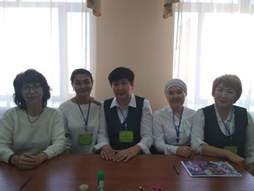](https://www.facebook.com/photo.php?fbid=418606285683268&set=pcb.418609562349607&type=3&__tn__=HH-R&eid=ARCOXZoeEeEdpTrst49FVU90lVLqrtkaBu1ze1uHzb-tgWWtcGNUT6caZZGHwiby1G80Gj7xM1AqaTVA)[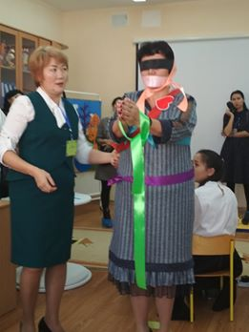](https://www.facebook.com/photo.php?fbid=418606629016567&set=pcb.418609562349607&type=3&__tn__=HH-R&eid=ARD4mAQ2DWpZEM_tqEC_PCF3CFHi1Xxe1Xda-oSApllIgEVOdoZB1-VhSr9W_m0lhcoAkUs4KISjEEAg)](https://www.facebook.com/photo.php?fbid=418606285683268&set=pcb.418609562349607&type=3&__tn__=HH-R&eid=ARCOXZoeEeEdpTrst49FVU90lVLqrtkaBu1ze1uHzb-tgWWtcGNUT6caZZGHwiby1G80Gj7xM1AqaTVA)

[[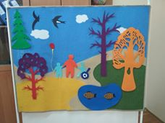](https://www.facebook.com/photo.php?fbid=418607362349827&set=pcb.418609562349607&type=3&__tn__=HH-R&eid=ARBbUm3Zzpi0QCHbuMloz40Jw6FdDE-lkw8mN1FQGkDmoa2TIZwRX79farHokyixZjT6ptt1qfr5D2H4)[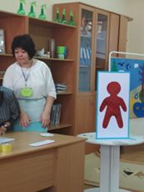](https://www.facebook.com/photo.php?fbid=418607705683126&set=pcb.418609562349607&type=3&__tn__=HH-R&eid=ARAPmrBN_OMqgmhbTLvICCF1e5U_usq_CHqDHT8MaO960abgsIl1eNFYNSRnIZ-S-u6flgynd5RpO4Ft)[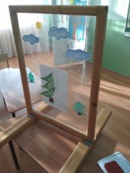](https://www.facebook.com/photo.php?fbid=418607989016431&set=pcb.418609562349607&type=3&__tn__=HH-R&eid=ARAvRZzM5TUwMWHWzTNYf4zupN1bXJ5ZUXCBdPQV_hChH5pHExVxacKVAy99ivE0FZ9hlsFVvTIhanxl)](https://www.facebook.com/photo.php?fbid=418607362349827&set=pcb.418609562349607&type=3&__tn__=HH-R&eid=ARBbUm3Zzpi0QCHbuMloz40Jw6FdDE-lkw8mN1FQGkDmoa2TIZwRX79farHokyixZjT6ptt1qfr5D2H4)

Конец формы